企业内部知识库客服系统
系统需求分析说明书
项目组 Ai大坝组 版本日期 2026年9月18日
学 院： | 计算机与信息工程学院
年级专业： | 2023级软件工程
小组名称： | Ai大坝组
成 员： | 林宏源、柯荣浩、范子灿、管轶旭、王光耀
学 号：

1 导言
本版本以文档入库、权限检索、带来源问答、个人会话、评价和基础统计为核心。当前采用完整响应、相似度排序和内置角色；独立问题改写、模型重排、流式输出、历史分页与动态角色管理属于后续增强。性能数值为验收目标，须在指定模型与硬件上测试，不能视为已通过的测量结果。

1.1 目的
本文档旨在详细阐述“基于 RAG（检索增强生成）的企业内部知识库客服系统”项目的功能性与非功能性需求，为开发团队（Ai大坝组）的需求分析、系统设计、编码实现与测试验收提供明确依据，确保系统最终能够满足企业员工快速获取内部资料、实现智能问答的目标。

1.2 范围
本需求规格说明书覆盖基于 RAG 的企业内部知识库客服系统的全部核心功能模块与技术要求。该系统面向企业内部员工，将分散于 PDF、DOCX、TXT、Markdown 文档中的资料统一接入、解析、清洗、分块与向量化，保存到向量数据库 Milvus；员工以自然语言提问时，系统结合权限过滤执行检索，再基于本地大语言模型生成带引用来源的回答。
项目的主要功能范围包括：
前端功能：
智能问答页面：支持自然语言提问、多轮对话、来源引用与相关知识片段展示、常见问题入口、回答评价。
历史会话页面：支持查看历史会话记录与消息详情。
管理后台：支持知识库管理、文档上传/删除/状态查看、部门知识库管理、用户与权限管理、问答数据统计。
账号模块：支持员工登录与系统管理员登录。
后端功能：
用户与权限管理：支持部门、角色、权限管理，采用 JWT 认证，实现不同部门知识库之间的访问隔离。
文档处理：支持 PDF、DOCX、TXT、Markdown 文档解析、数据清洗、Chunk 分块与元数据标注。
向量检索：支持 Embedding 向量化、Metadata Filter 过滤、Milvus Top-K 检索、相似度阈值过滤与排序截取；独立重排模型为后续增强。
智能回答：结合检索上下文与系统 Prompt 调用大模型生成回答，并在信息不足时给出兜底提示。
会话与统计：保存会话记录、引用来源与用户评价，提供问答数量、命中率、满意率等统计分析。
技术与管理要求：
开发技术：前端采用 Vue 3 + Element Plus，后端采用 Spring Boot + MySQL + Milvus，选用合适的开源大语言模型与 Embedding 模型。
版本控制：使用 Git 平台进行代码版本管理，保障代码迭代安全。
代码质量：代码遵循统一的编码规范，并通过扫描工具检测，确保无高危漏洞。

1.3 术语与缩略语
术语/缩略语 | 中文/英文全称 | 解释
RAG | Retrieval-Augmented Generation，检索增强生成 | 先检索知识库再生成回答，降低模型幻觉的技术架构
LLM | Large Language Model，大语言模型 | 用于生成智能回答的基础模型，本项目默认使用本地 Gemma 模型，可通过配置切换
Milvus | Milvus 向量数据库 | 开源的分布式向量数据库，用于存储与检索知识向量
Chunk | 文本分块 | 将长文本按指定大小与重叠度切分为的检索单元
Embedding | 文本向量化 | 将文本转换为可用于相似度计算的数值向量
Top-K | Top-K 检索 | 返回与问题最相似的 K 个知识片段
Metadata Filter | 元数据过滤 | 按部门、分类、权限等条件过滤检索范围
Rerank | 重排序 | 对候选片段再次排序，精选最相关内容
Query Rewrite | 问题改写 | 对口语化问题进行规范化改写以提升检索效果
JWT | JSON Web Token | 用于用户身份认证的访问令牌
Prompt | 提示词 | 引导大模型回答的指令模板

1.4 参考资料
编写本需求规格说明书主要参考了以下文件和标准：
·《程序设计实训内容介绍.pdf》：课程发布的官方指导文件，是本项目需求的核心来源。
·RAG 检索增强生成的相关技术文档与开源社区资料：用于确定检索、分块、向量化与重排等流程的具体要求。
·Milvus 向量数据库官方文档：作为向量存储与检索方案的设计依据。
·模型服务的 OpenAI 兼容接口文档：用于智能回答功能的接口设计参考。

2 项目背景与目标

2.1 项目背景
企业在日常运营中会产生并积累大量内部资料，如员工手册、规章制度、部门流程、产品资料、技术文档、培训资料及各业务 FAQ。这些资料通常分散在 Word、PDF、Excel、Markdown、内部 Wiki 或共享文件夹中，员工在遇到问题时需要逐一搜索文件、询问同事或联系相关部门，效率低下且耗费大量人力。本项目结合大语言模型与 RAG 技术，将分散的企业资料统一构建为可检索的知识库，让员工通过自然语言即可快速、准确、可追溯地获取所需信息，切实解决企业内部知识检索难、复用难的问题。

2.2 项目目标
知识统一管理：将分散文档统一接入、清洗、分块与向量化，构建可持续更新的企业知识库。
智能问答：员工可通过自然语言提问，系统基于企业内部知识回答，并展示引用来源，降低大模型幻觉。
权限隔离：基于部门与角色控制知识库访问权限，实现不同部门数据相互隔离。
信息兜底：当知识库信息不足时明确提示，避免模型编造。
效果可评估：提供问答统计与评价，量化检索准确率与回答正确率，便于迭代优化。

2.3 项目干系人
角色 | 职责
企业方 | 提出需求，提供企业内部资料，负责验收与使用反馈
普通员工 | 系统主要使用者，通过自然语言查询企业内部知识并评价回答
部门管理员 | 管理本部门知识库与文档，维护部门内知识内容
系统管理员 | 管理系统平台、用户、角色与权限，查看问答统计
开发团队（Ai大坝组） | 完成系统设计、前后端开发、RAG 核心开发、AI 接入与测试交付

2.4 系统整体结构
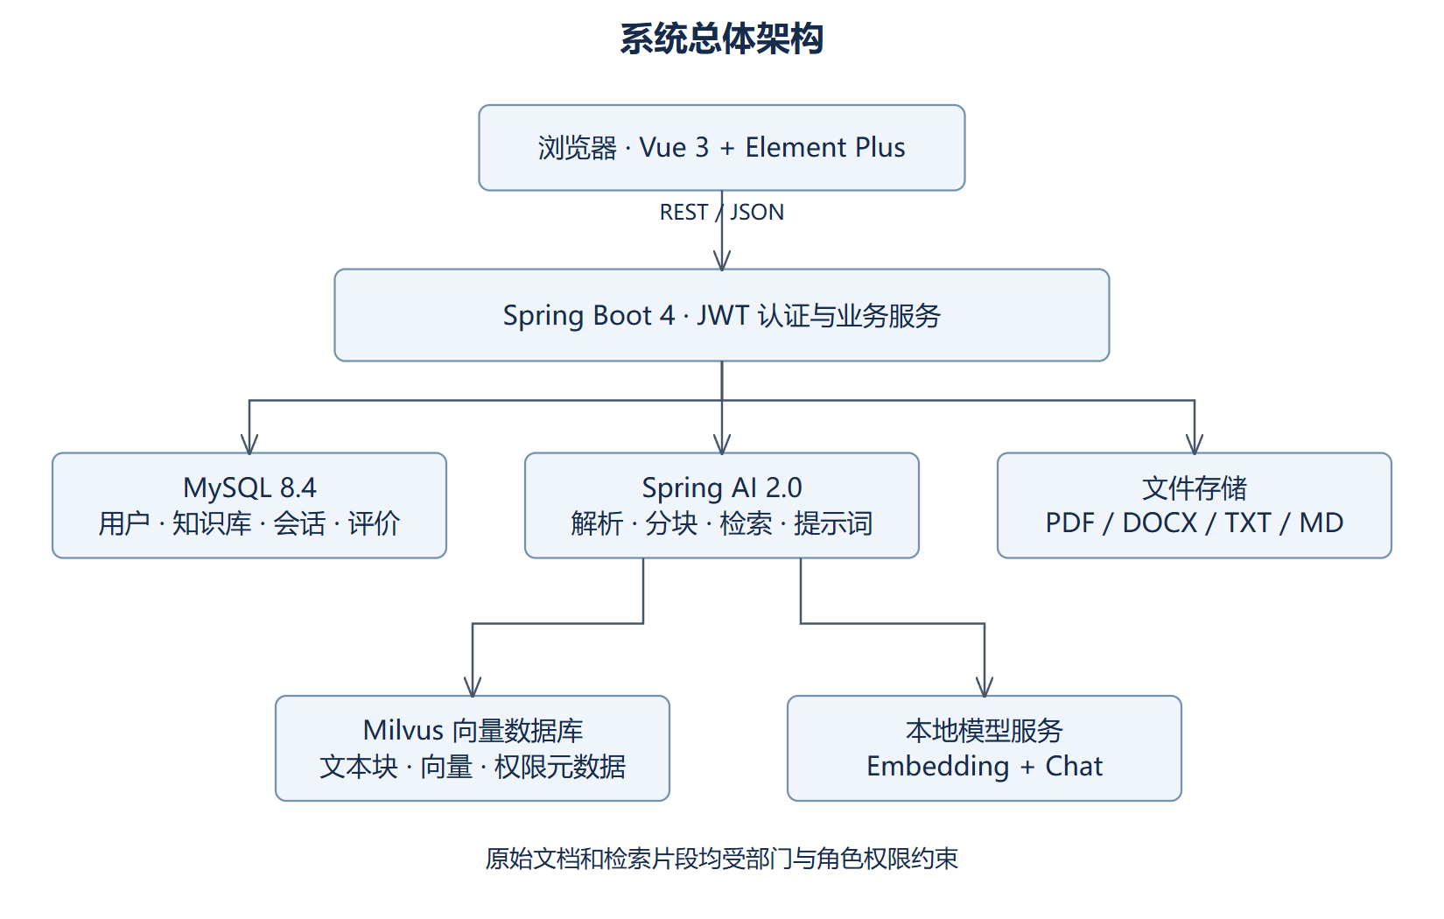
图 需-01 系统总体架构
系统采用前后端分离架构：员工通过浏览器访问 Vue 前端；前端通过 RESTful API 调用 Spring Boot 后端；后端负责用户与权限管理、业务数据存储（MySQL）、文档处理与 RAG 检索服务。RAG 服务完成 Embedding 向量化、Metadata Filter 过滤、Milvus Top-K 检索、相似度阈值及当前资源权限复核、相似度排序与 Context 构建，最终调用大语言模型生成回答，并在前端展示回答与引用来源。

2.5 系统运行环境
用户通过客户端（PC 浏览器）访问系统，客户端与服务器之间通过 HTTPS 通信。系统在企业内网或局域网内部署，前后端分离运行，数据存储于 MySQL 与 Milvus。

2.6 系统运行硬件环境
客户端（用户设备）：普通 PC / 笔记本，CPU 为 Intel Core i3 及以上，内存 4GB 及以上，满足现代浏览器运行需求。
服务器端：应用服务器建议 4 核 CPU + 8GB 内存 + 100GB SSD 硬盘及以上；数据库与向量库服务器建议 4 核 CPU + 16GB 内存 + 200GB SSD 硬盘及以上。
网络：服务器需具备稳定网络连接，带宽≥10Mbps，确保员工访问速度与系统稳定。

2.7 系统运行软件环境
客户端：浏览器支持 Chrome 80+、Firefox 75+、Edge 最新版等主流浏览器。
服务器端：支持 Windows 或 Linux，后端使用 Java 21、Spring Boot 4.0.8、Spring AI 2.0.0，业务数据库 MySQL 8.4、向量数据库 Milvus 2.6。生产环境应通过反向代理配置 HTTPS。

3 功能规格

3.1 角色定义

3.1.1 普通员工
普通员工是系统的主要使用者，登录后可在本部门及公开资料范围内进行智能问答、查看引用来源、查看历史会话并对回答进行评价。

3.1.2 部门管理员
部门管理员除具备普通员工能力外，还可管理本部门的知识库与文档，上传、查看、删除文档并查看向量化状态。

3.1.3 系统管理员
系统管理员负责平台整体管理，包括用户、角色与权限管理，全局知识库与文档管理，以及问答数据统计分析。

3.2 系统主 Use Case 图
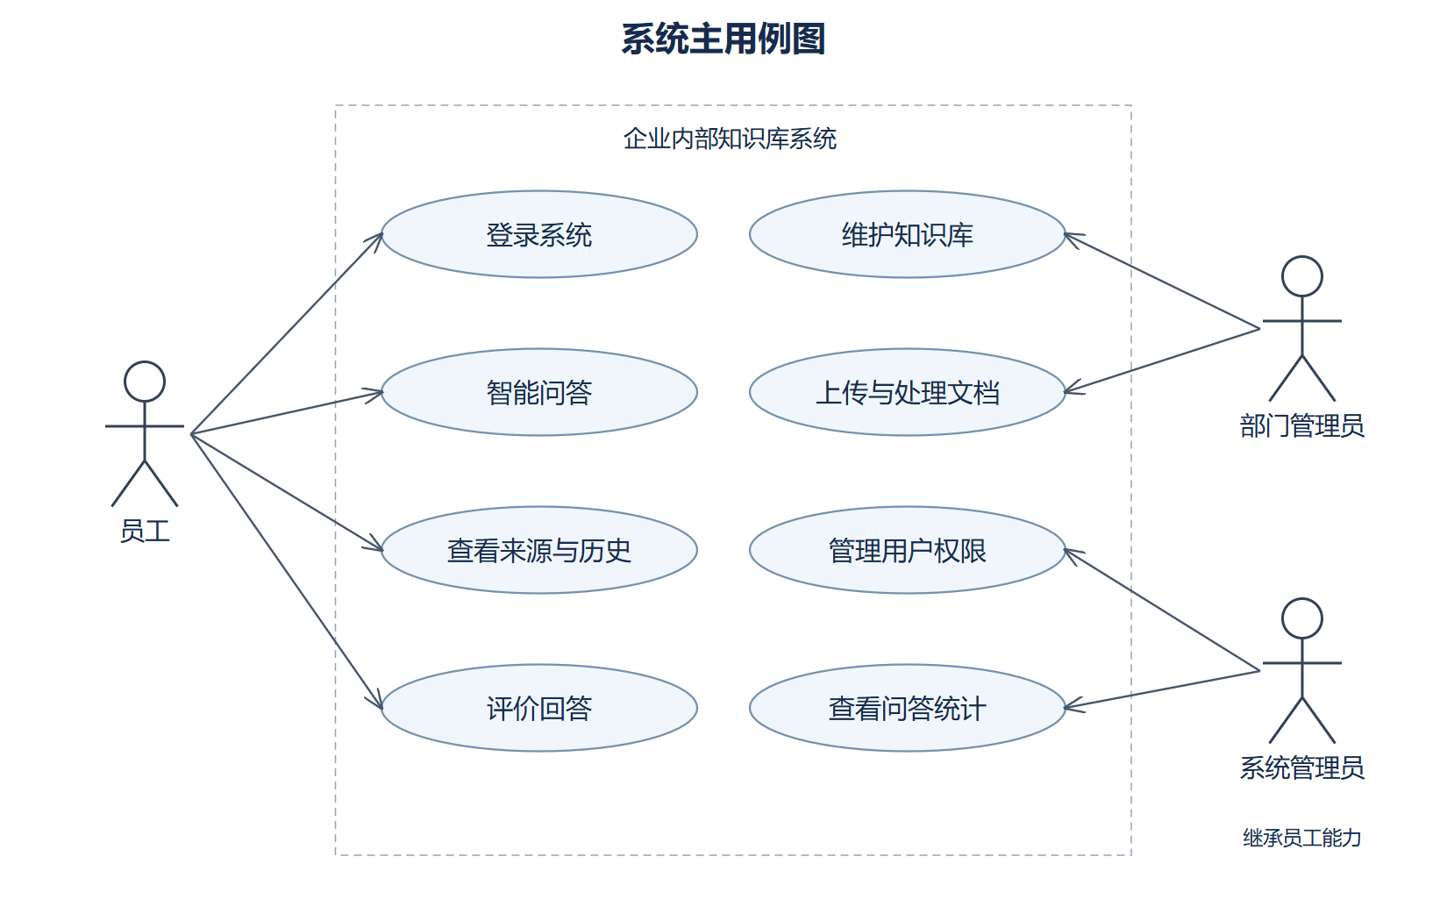
图 需-02 系统主用例图

3.2.1 员工端

3.2.1.1 员工登录用例规约
用例名称：员工登录
执行者：普通员工
前置条件：系统已部署并正常运行，员工未处于登录状态
后置条件：登录成功后，员工进入问答页面并依据其权限获得相应知识库访问范围
基本路径：
1. 员工访问系统，打开登录页面。
2. 输入用户名和密码，点击“登录”。
3. 系统校验用户名与密码（查询数据库，比对加密后的密码）。
4. 校验通过后，加载员工角色与所属部门权限。
5. 生成 JWT 访问令牌，返回登录结果并进入问答页面。
扩展路径：
3a. 用户名不存在，系统提示“用户名或密码错误”，拒绝登录。
3b. 密码错误，系统提示“用户名或密码错误”，拒绝登录。
3c. 账号状态异常，系统提示“账号已被停用”，拒绝登录。
特殊需求：
密码采用 BCrypt 加盐哈希存储与校验，保障安全性。
登录令牌设置有效期，过期后需重新登录。
业务规则：
用户名在系统内唯一。

3.2.1.2 智能问答用例规约
用例名称：智能问答
执行者：普通员工
前置条件：员工已成功登录系统
后置条件：系统返回带引用来源的回答，并将问题与回答保存至会话记录
基本路径：
1. 员工在问答页面输入问题并点击“发送”。
2. 系统校验员工登录状态与部门权限。
3. 当前直接使用原问题检索；问题规范化改写为后续增强。
4. 系统将问题向量化，并结合部门等元数据执行 Metadata Filter 过滤。
5. 系统在 Milvus 中执行 Top-K 检索，召回候选知识片段。
6. 过滤低于阈值或当前无权访问的结果，按相似度取前 3 个可靠片段。
7. 系统构建上下文，调用大语言模型生成回答。
8. 系统返回回答与引用来源，前端展示相关知识片段。
扩展路径：
4a. 检索结果相似度均低于阈值，系统提示“知识库暂未找到足够可靠信息，建议联系相关部门确认”，不生成回答。
7a. 大模型服务不可用，系统提示“服务繁忙，请稍后重试”。
特殊需求：
回答必须依据知识库内容，禁止编造，并返回引用来源。
支持多轮对话，结合历史会话上下文回答。
业务规则：
普通员工仅能检索其权限范围内的知识，不同部门数据相互隔离。

3.2.1.3 历史会话查询用例规约
用例名称：历史会话查询
执行者：普通员工
前置条件：员工已成功登录系统
后置条件：系统展示员工的历史会话记录
基本路径：
1. 员工进入历史会话页面。
2. 系统根据员工 ID 查询其会话列表。
3. 员工点击某条会话，系统按时间升序展示会话中的问题与回答。
扩展路径：
2a. 查询失败时，系统提示“加载失败”，并提供重试选项。
特殊需求：
会话记录按员工隔离，员工仅能查看自己的会话。
业务规则：
当前返回本人会话列表；分页展示列为后续增强，以控制大数据量开销。

3.2.1.4 回答评价用例规约
用例名称：回答评价
执行者：普通员工
前置条件：员工已成功登录系统，且存在一条 AI 回答
后置条件：员工评价被保存至系统，辅助统计与分析模块计算满意率
基本路径：
1. 员工对某条 AI 回答点击“有用”或“无用”。
2. 系统保存评价结果并更新对应消息记录。
扩展路径：
1a. 员工可输入简短评价说明，系统一并保存。
业务规则：
每个员工对同一回答仅可评价一次，可修改。

3.2.2 管理端

3.2.2.1 文档上传用例规约
用例名称：文档上传
执行者：部门管理员 / 系统管理员
前置条件：管理员已登录，且具备相应知识库管理权限
后置条件：文档被解析、分块、向量化并写入 Milvus，可被检索
基本路径：
1. 管理员进入知识库管理页，选择知识库并点击“上传文档”。
2. 选择 PDF/DOCX/TXT/MD 格式文件，初始部门与权限继承知识库，后续可单独调整。
3. 点击“上传”，系统校验文件类型与大小。
4. 系统解析文档并提取文本，执行数据清洗。
5. 系统按 Chunk 分块并标注元数据，调用 Embedding 向量化。
6. 系统将向量与元数据写入 Milvus，并更新文档向量化状态。
扩展路径：
3a. 文件格式不支持或超出大小限制，系统提示“文件格式或大小不合法”。
5a. 解析或向量化失败，系统将文档状态标记为失败并提示。
特殊需求：
支持上传后重新向量化，便于内容更新后重建索引。
业务规则：
文档需设置所属部门与权限等级，用于检索时的权限过滤。

3.2.2.2 知识库管理用例规约
用例名称：知识库管理
执行者：部门管理员 / 系统管理员
前置条件：管理员已登录
后置条件：知识库及其文档信息实时更新并反映到系统
基本路径：
1. 管理员创建知识库，并设置名称、所属部门、分类与访问权限。
2. 管理员查看知识库内文档列表及向量化状态。
3. 管理员删除或修改文档，系统同步更新向量数据。
扩展路径：
1a. 系统管理员可创建全司知识库，并明确选择访问级别；部门管理员必须选择本部门。
业务规则：
不同部门的知识库相互隔离，访问基于权限控制。

3.2.2.3 用户与权限管理用例规约
用例名称：用户与权限管理
执行者：系统管理员
前置条件：系统管理员已登录
后置条件：用户、部门、角色与权限配置更新并即时生效
基本路径：
1. 管理员查看部门信息；部门增删改为后续增强。
2. 管理员查看内置角色；动态角色配置为后续增强。
3. 当前通过初始化脚本创建演示账号，管理员为已有账号调整部门和角色；账号开通界面为后续增强。
4. 系统依据用户角色与部门控制其知识库访问范围。
业务规则：
角色分为普通员工、部门管理员、系统管理员，权限遵循最小授权原则。

3.2.2.4 问答数据统计用例规约
用例名称：问答数据统计
执行者：系统管理员
前置条件：系统管理员已登录，系统已有问答数据
后置条件：管理员查看各类统计指标，辅助评估 RAG 效果
基本路径：
1. 管理员进入统计与分析页面。
2. 选择时间范围，系统展示每日问答数量、热门问题与热门知识库。
3. 系统展示未解决问题数量、各部门问题数量、用户满意率、知识库命中率与平均响应时间。
特殊需求：
当前统计支持时间范围选择及部门分布展示；按指定部门筛选为后续增强。
业务规则：
统计基于会话与评价数据实时计算。

3.3 用例图

3.3.1 员工端子系统用例图

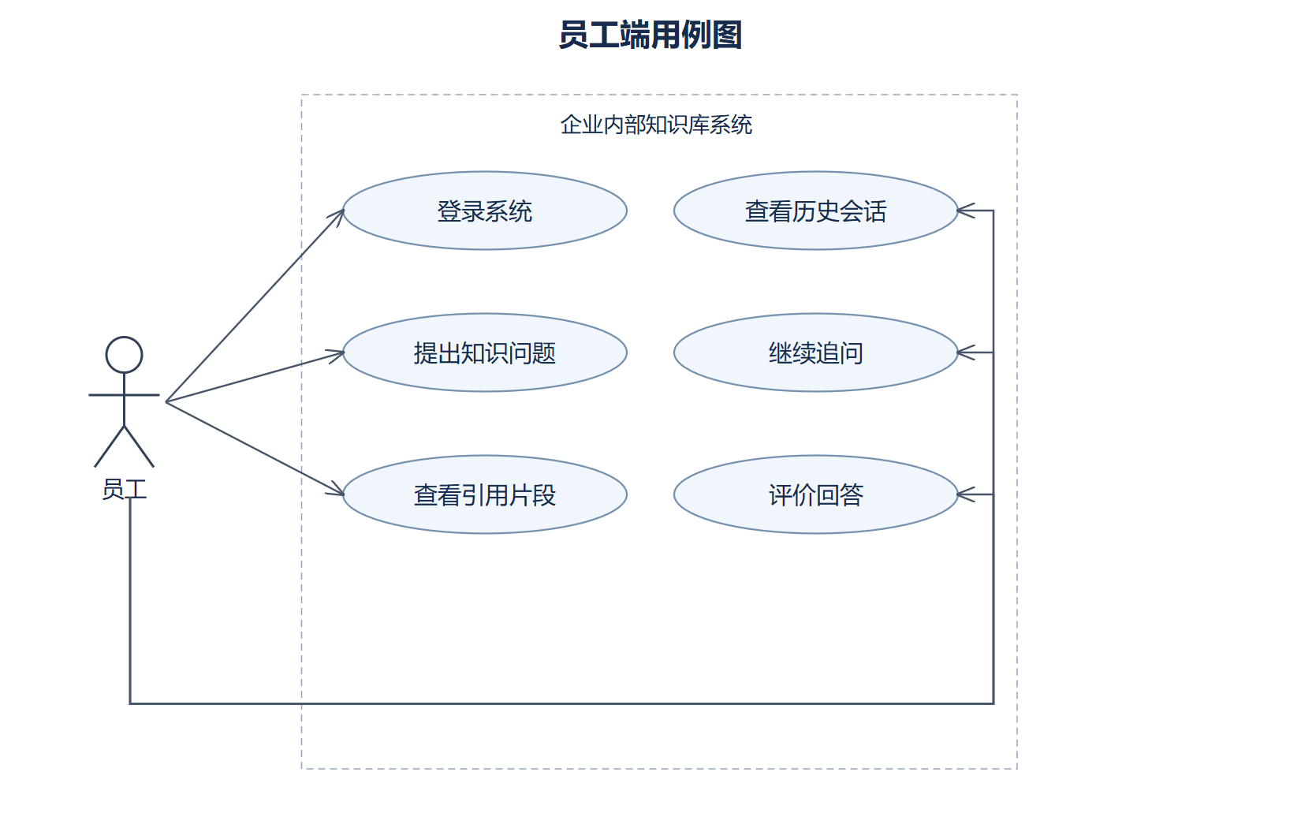
图 需-03 员工端用例图

3.3.2 管理端子系统用例图

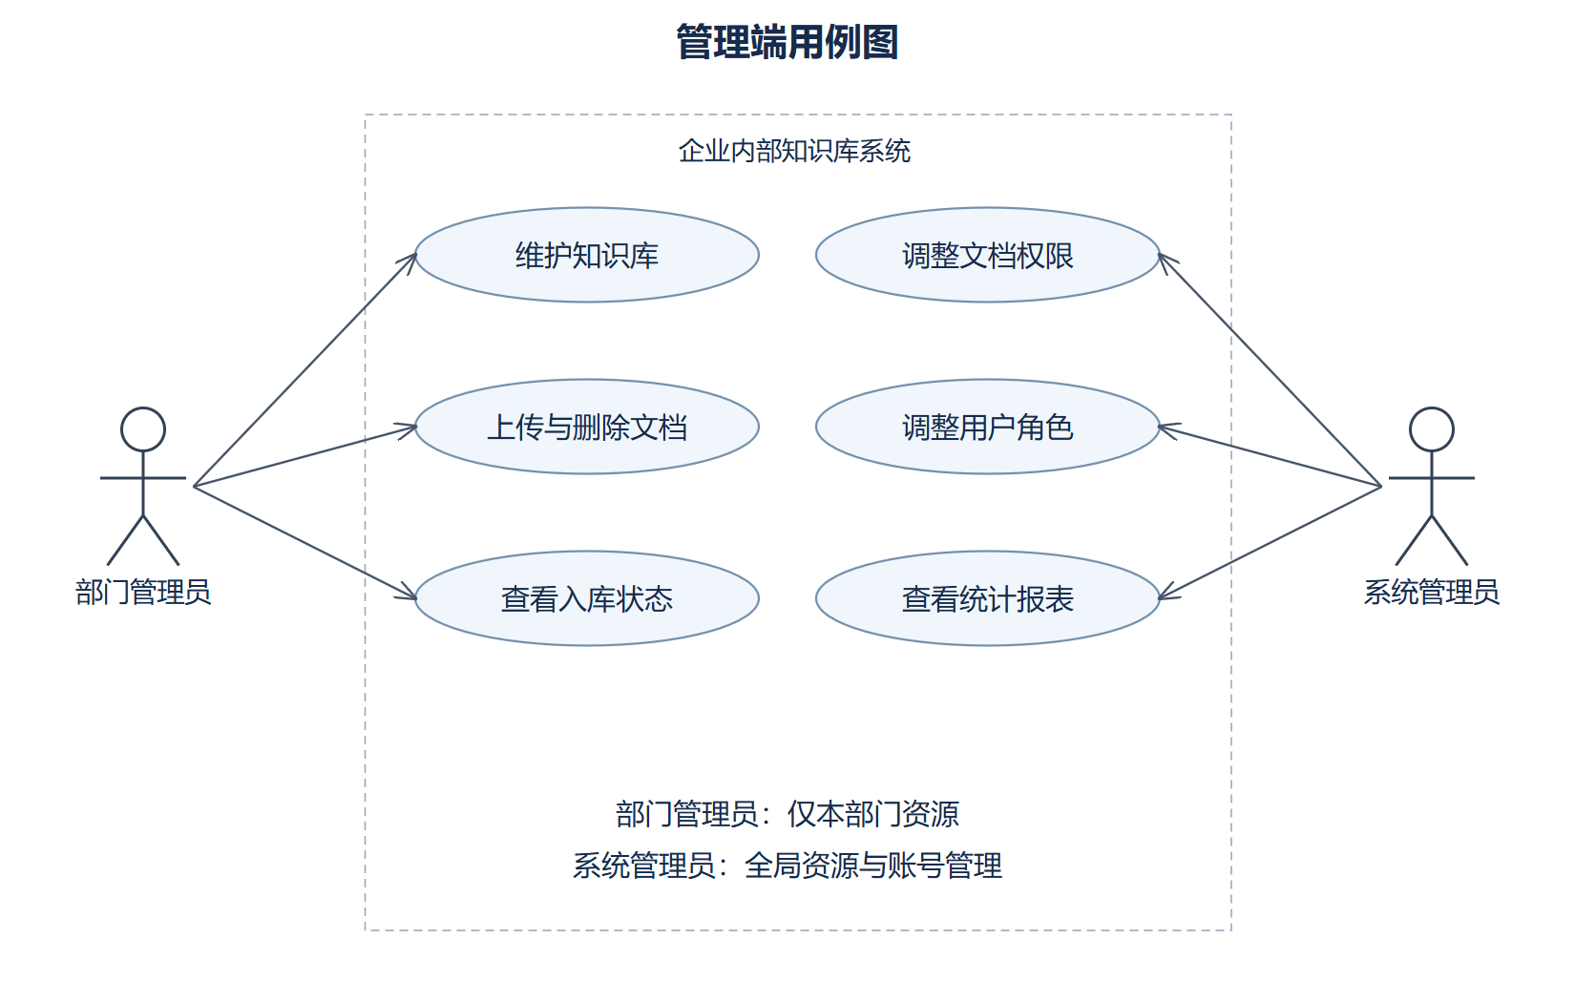
图 需-04 管理端用例图

3.4 原型图

3.4.1 员工端

3.4.1.1 登录页

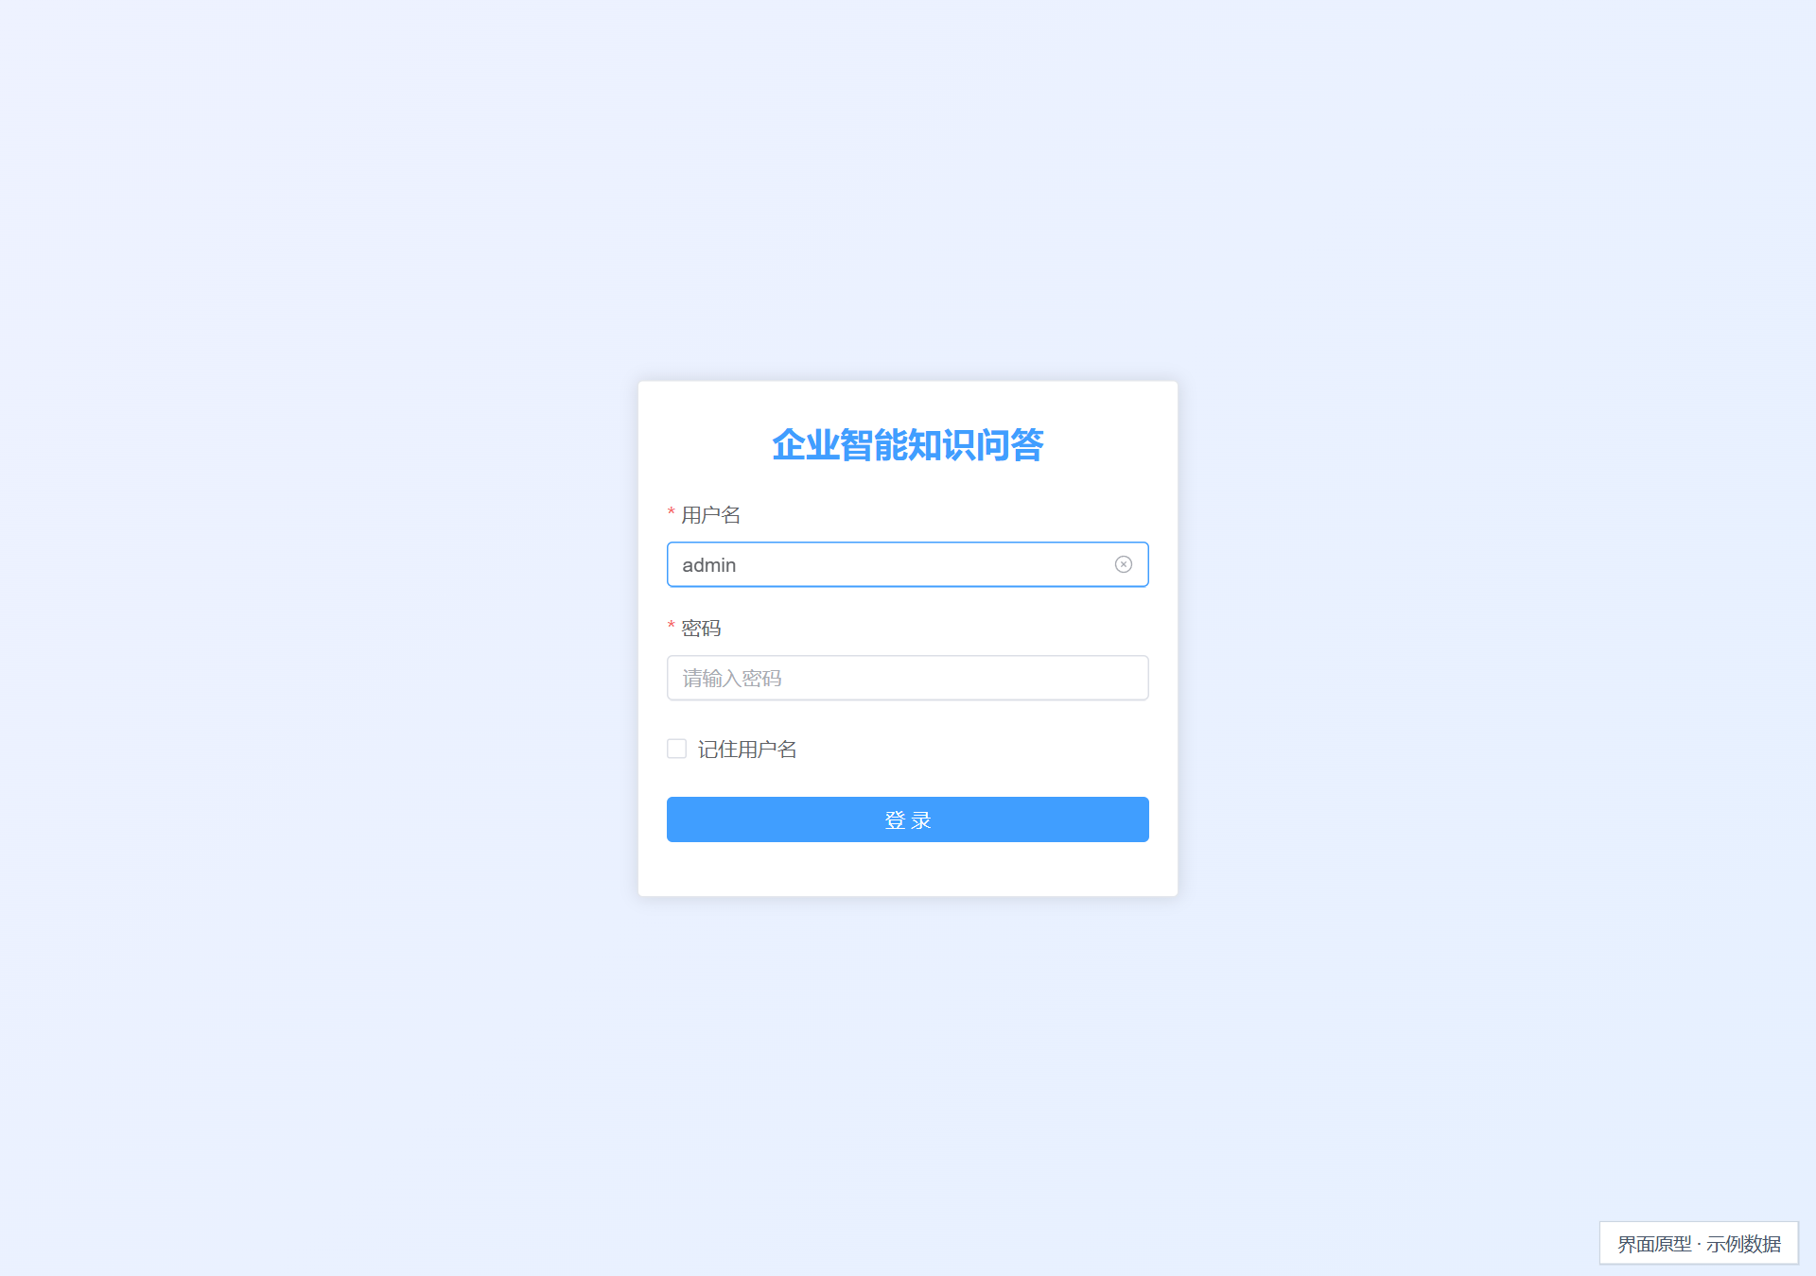
图 需-05 登录页面原型
页面采用当前前端和示例数据展示交互结构，图中数值不代表实测结果。

3.4.1.2 智能问答页

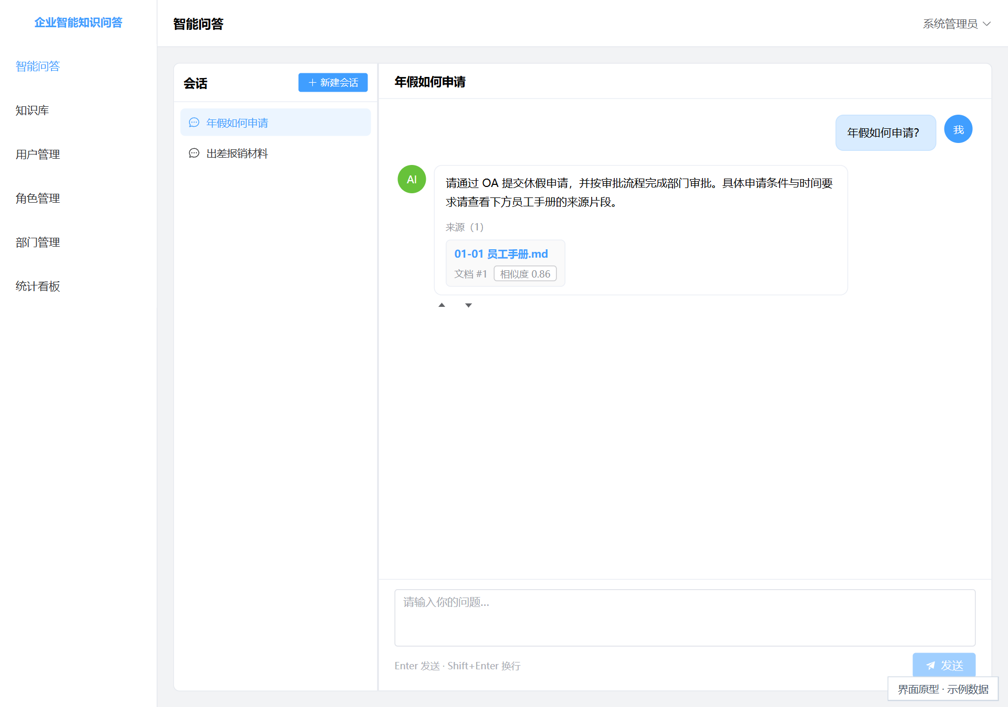
图 需-06 智能问答页面原型
页面采用当前前端和示例数据展示交互结构，图中数值不代表实测结果。

3.4.1.3 历史会话页

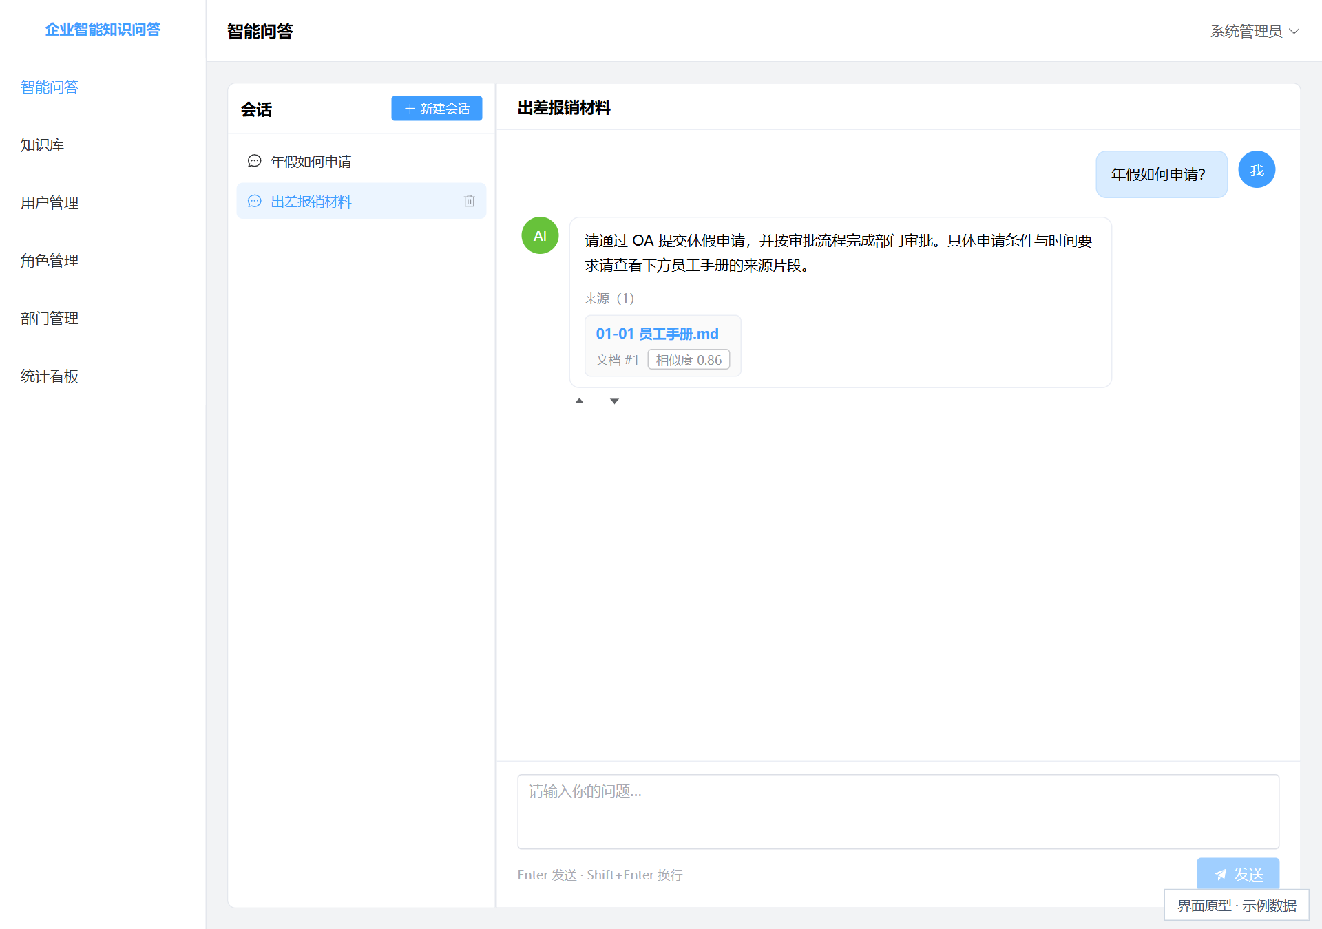
图 需-07 历史会话页面原型
页面采用当前前端和示例数据展示交互结构，图中数值不代表实测结果。

3.4.1.4 常见问题页

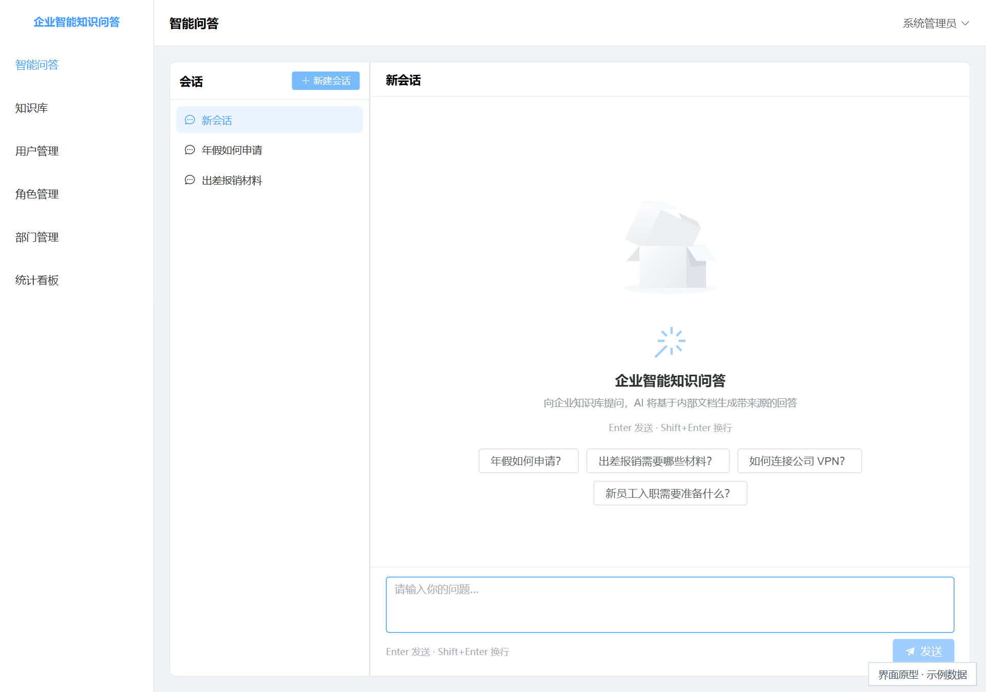
图 需-08 常见问题入口原型
页面采用当前前端和示例数据展示交互结构，图中数值不代表实测结果。

3.4.2 管理端

3.4.2.1 知识库管理页

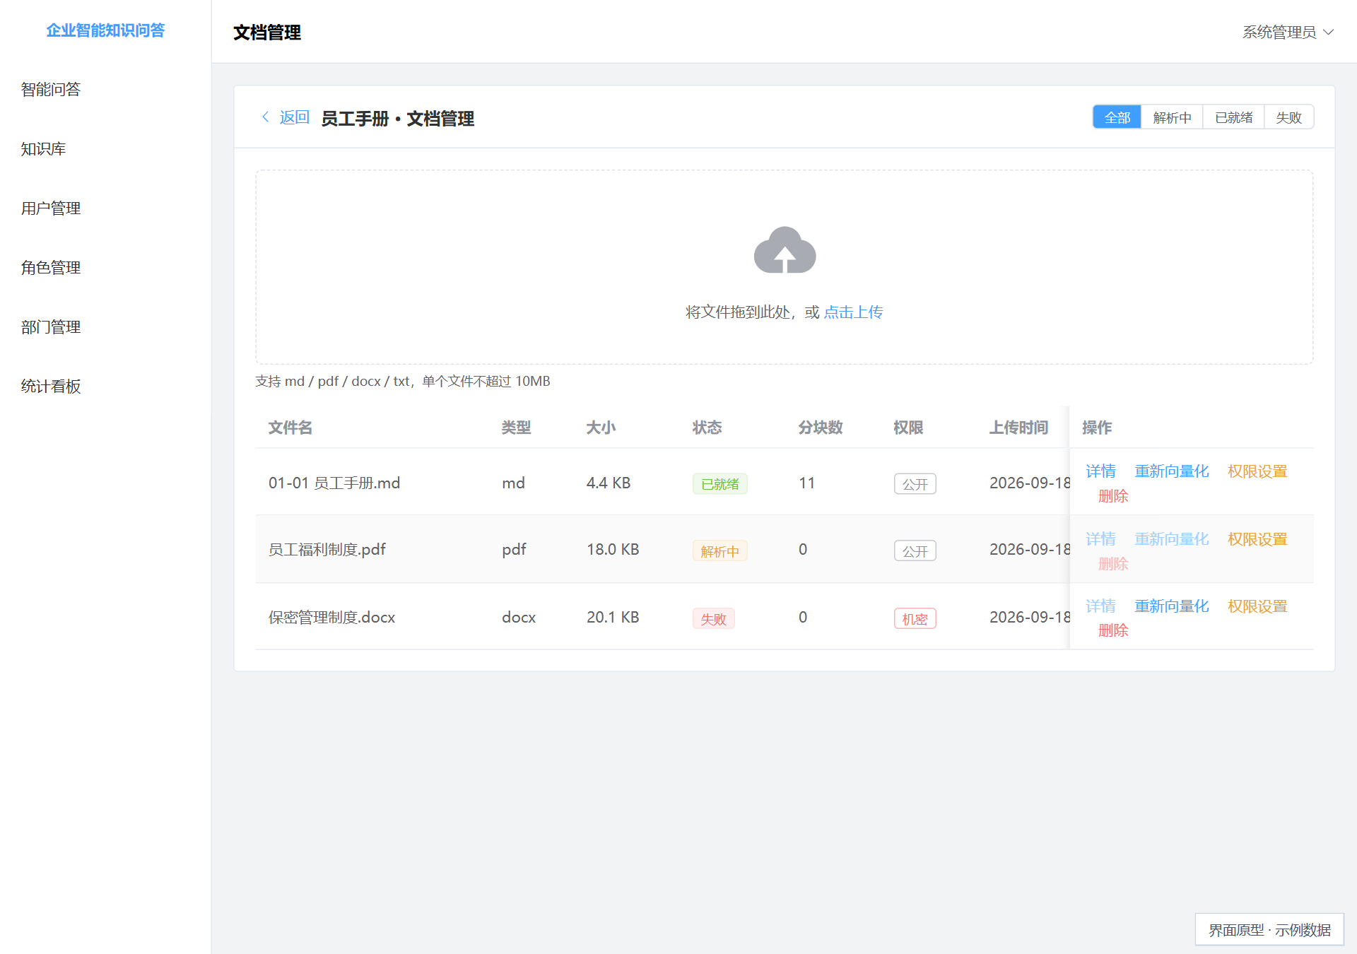
图 需-09 知识库文档管理页面原型
页面采用当前前端和示例数据展示交互结构，图中数值不代表实测结果。

3.4.2.2 用户与权限管理页

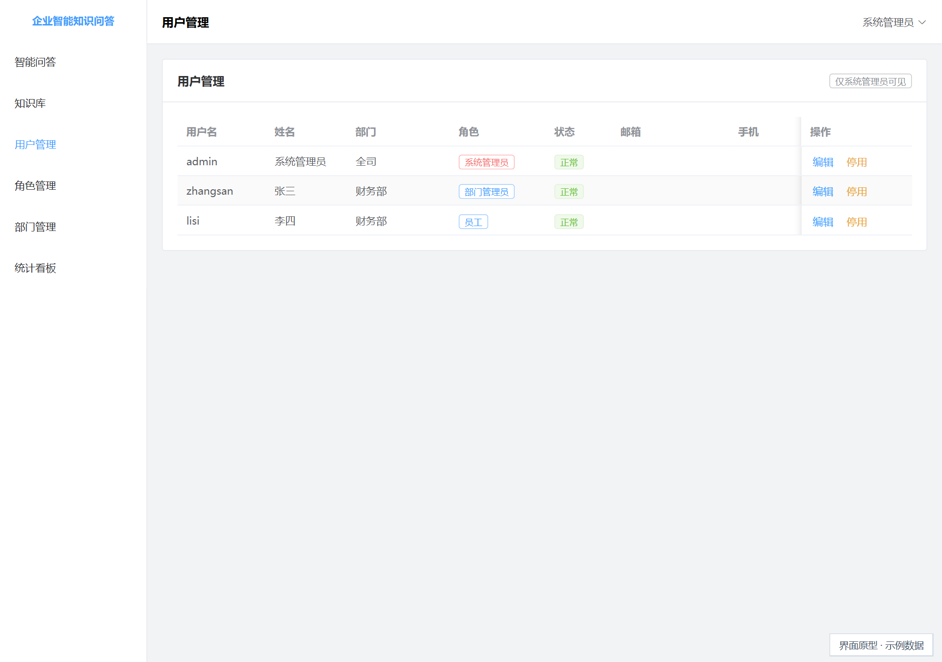
图 需-10 用户与权限管理页面原型
页面采用当前前端和示例数据展示交互结构，图中数值不代表实测结果。

3.4.2.3 问答数据统计页

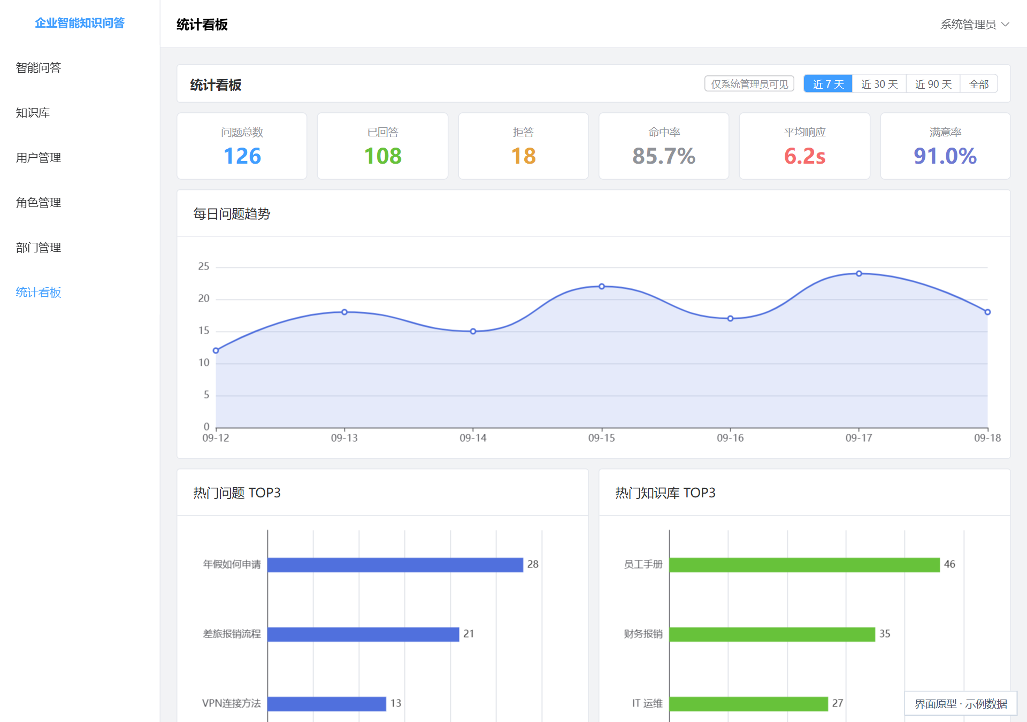
图 需-11 问答统计页面原型
页面采用当前前端和示例数据展示交互结构，图中数值不代表实测结果。

3.5 活动图

3.5.1 员工端活动图

3.5.1.1 智能问答活动图

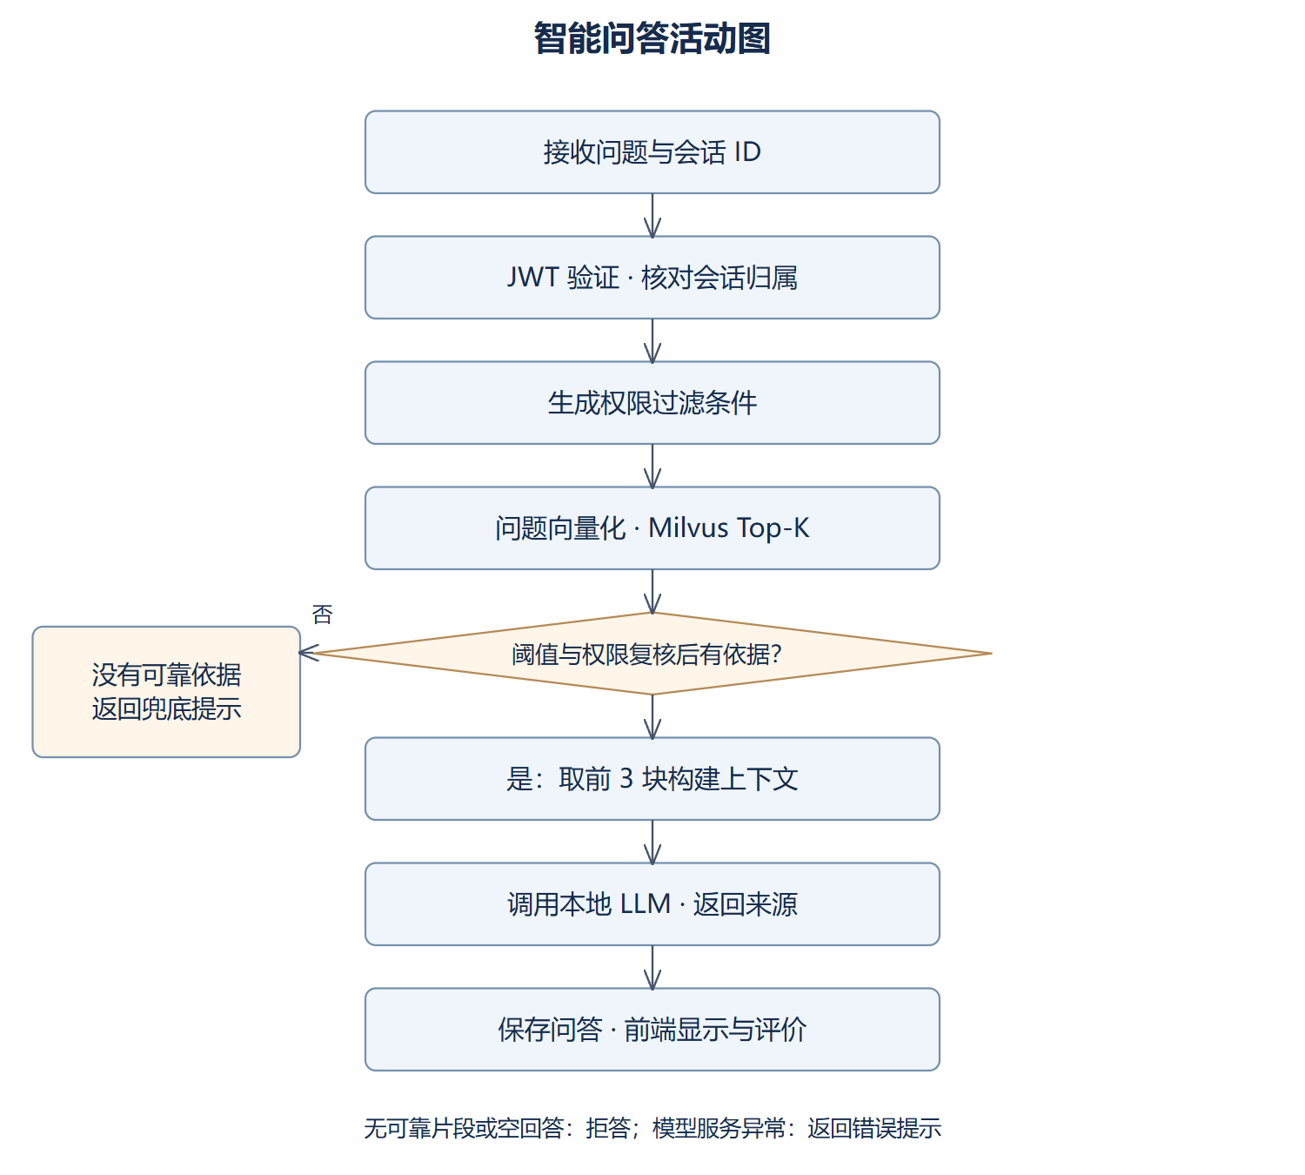
图 需-12 智能问答活动图

3.5.1.2 文档入库活动图

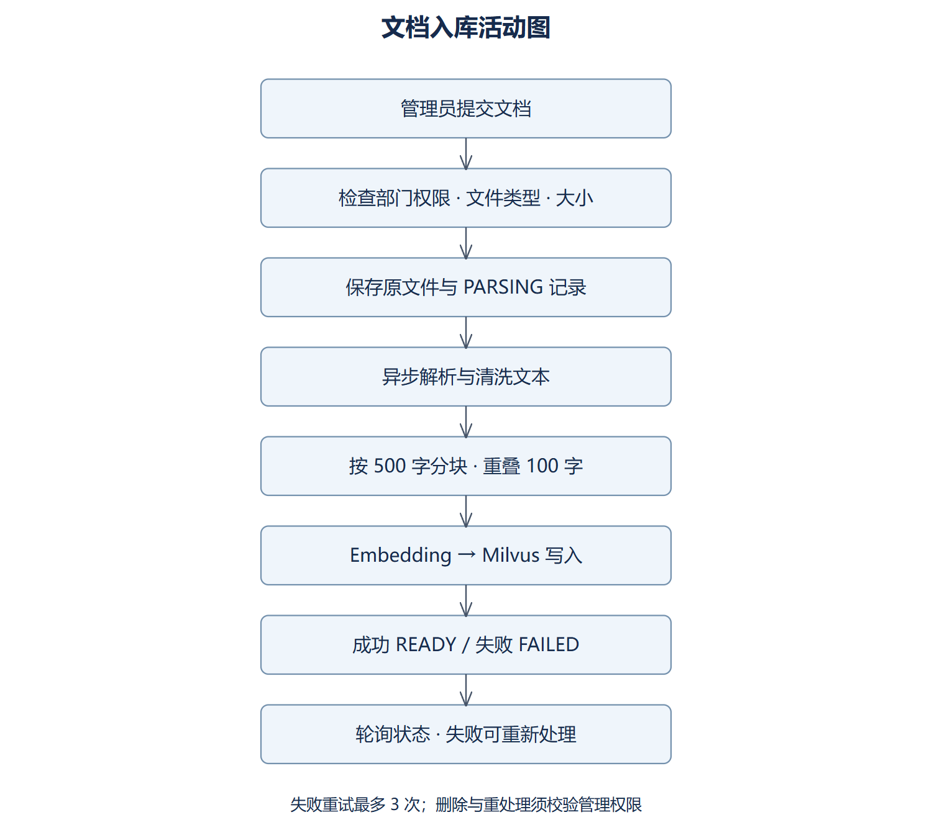
图 需-13 文档入库活动图

4 性能需求

4.1 界面需求
系统界面整体风格需简洁、美观、易用，符合现代 Web 设计规范。各功能模块布局合理，问答消息、引用来源与知识片段展示清晰，功能入口明确，整体配色与布局与企业内部系统定位相匹配，保证员工良好的使用体验。

4.2 响应时间需求
页面加载时间：在正常网络环境下，问答页及各管理页面加载时间不超过 2 秒。
接口响应时间：登录、文档上传与状态查询等接口响应时间应控制在 3 秒以内。
智能问答响应：结合大模型生成时间的实际情况，单轮问答应尽快返回结果，当前采用完整响应与等待提示；流式输出列为后续增强。

4.3 安全性需求

4.3.1 用户认证
用户登录采用用户名密码认证，通过 JWT 令牌识别用户会话；接口访问需携带有效令牌，未授权请求被拒绝。

4.3.2 数据加密
数据存储加密：用户密码采用 BCrypt 加盐哈希存储；敏感配置由环境变量注入，生产环境应使用专门的密钥管理服务。
数据传输加密：前后端通信强制使用 HTTPS/TLS 协议加密传输。
密钥管理：连接凭据通过环境变量注入；部署时应限制访问并建立轮换机制。

4.3.3 隐私保护
按最小必要原则处理内部资料，普通员工仅能访问权限范围内的知识；敏感提问与回答日志受访问控制保护，防止越权查看。

4.4 可靠性需求

4.4.1 系统可用性
在实训与演示环境下，系统应保证正常使用，核心功能（登录、智能问答、文档上传）稳定可用。

4.4.2 故障恢复
当大模型或向量库等服务出现异常时，系统应给出友好提示而非常见崩溃；数据具备备份机制，可快速恢复。

4.5 可维护性需求

4.5.1 代码可读性
采用统一的代码规范与命名规则，前端通过 TypeScript 类型检查，后端遵循 Java/Spring Boot 编码规范，提升代码可读性。

4.5.2 可扩展性
系统采用分层架构设计（前端表现层与请求层分离，后端控制层、服务层、数据层分离），便于后续扩展新的文档类型、嵌入模型与业务模块。

4.6 可移植性需求
系统部署环境标准化（Linux + JDK 21 + MySQL + Milvus），前端兼容主流浏览器，具备在同类服务器环境间迁移部署的能力。

5 接口需求

5.1 内部接口
内部接口主要用于系统内部各模块之间的通信与数据交互，确保各模块协同工作。

5.1.1 用户与权限模块与 RAG 检索模块接口
接口功能：实现用户权限信息与 RAG 检索模块的传递，检索时按部门、角色过滤知识。
输入参数：用户 ID、部门 ID、权限等级、问题文本。
输出参数：可见知识范围、检索候选片段。
调用场景：员工提问时，问答服务将权限信息传递给检索模块以限定检索范围。

5.1.2 文档处理模块与向量库（Milvus）接口
接口功能：实现文档切分后的向量与元数据写入及检索查询。
输入参数：Chunk 文本、向量、文档元数据（部门、分类、权限等）。
输出参数：写入状态、Top-K 检索结果与相似度。
调用场景：文档入库时写入向量；员工提问时执行向量检索。

5.1.3 问答模块与大模型接口
接口功能：将检索构建的上下文与原问题发送给大模型生成回答。
输入参数：系统 Prompt、上下文 Context、问题文本。
输出参数：模型生成回答。
调用场景：员工提问后生成最终回答。

5.1.4 会话与统计模块数据接口
接口功能：实现会话记录、引用来源、评价数据的读写。
输入参数：会话 ID、用户 ID、消息内容、评价信息等。
输出参数：会话列表、消息详情、统计指标。
调用场景：历史会话查询与问答数据统计。

5.2 外部接口
外部接口主要用于系统与外部第三方服务进行通信，以实现智能回答等扩展能力。

5.2.1 大语言模型接口
接口功能：为智能问答提供大模型生成能力。
接口提供商：本地 LM Studio 的 OpenAI 兼容接口，模型可通过环境变量切换。
调用流程：
问答模块将系统 Prompt、上下文与问题组装为请求。
系统调用大模型接口发送请求。
大模型返回回答内容，系统解析并展示。
安全要求：调用需携带 API Key，传输使用 HTTPS；对返回内容结合知识库进行约束，限制模型依据知识库回答。
调用限制：关注大模型接口的调用频率与并发限制，必要时进行限流与降级。

5.2.2 Embedding 向量化接口
接口功能：为文档与问题提供文本向量化能力。
接口提供商：BGE 等开源 Embedding 模型或相应 API。
调用场景：文档入库与问题检索时生成文本向量。
参数说明：输入文本内容；输出对应维度的数值向量。
调用限制：对大批量文档向量化宜批量处理，控制并发与成本。

6 约束与限制

6.1 技术约束

6.1.1 开发技术限制
项目开发团队成员技术能力存在差异，部分成员主要掌握基础的前后端开发技能，RAG 相关知识点需在实训过程中边学边用，因此技术实现优先选择成熟、文档完善的开源方案。

6.1.2 外部技术依赖
系统的智能问答与向量化功能依赖外部大语言模型与 Embedding 服务，若相关服务不可用或限流，将影响智能问答体验，需要具备降级与提示机制。

6.1.3 技术标准规范
系统开发需遵循相关数据安全与编码规范，保障知识库访问权限与数据存储的安全合规。

6.2 时间约束

6.2.1 项目周期
项目按照“需求分析 → 系统搭建 → 企业知识入库 → RAG 问答 → 权限与优化 → 测试验收”六个阶段推进，各阶段需在实训周期内完成，时间较为紧张，需合理分配任务。

6.2.2 关键时间节点
需求分析阶段：完成需求分析、系统设计、数据库与接口设计并准备好测试企业资料。
开发阶段：完成前后端基础搭建、文档入库与 RAG 主链路（登录、上传、解析、分块、向量化、检索、回答、来源引用）。
优化与测试阶段：完成权限过滤、Metadata Filter、相似度阈值、Rerank 等优化，并完成功能测试与 RAG 效果评估。

6.3 资源约束

6.3.1 人力资源
项目团队共 5 人，需同时承担系统设计、前后端开发、RAG 开发与测试等任务，分工需明确并协同推进。

6.3.2 硬件资源
开发与测试主要使用成员个人电脑及一台可部署 MySQL、Milvus 与后端服务的服务器（或云服务器），硬件资源有限，需合理规划部署方案。

6.3.3 资金资源
项目无经费支持，优先选用开源免费技术与工具（Vue、Spring Boot、MySQL、Milvus、BGE、DeepSeek 等），控制部署与调用成本。

7 验收标准

7.1 功能验收
模块 | 子模块 | 验收指标 | 验证方式
用户与权限管理 | 登录与权限 | 支持用户名密码登录；按部门/角色控制知识库访问，实现权限隔离 | 演示登录；用不同角色账号验证访问范围与越权拦截
企业知识问答 | 智能问答 | 员工提问后返回基于知识库的回答，并展示引用来源 | 输入典型问题，验证回答内容与引用来源
企业知识问答 | 多轮对话 | 支持多轮对话与上下文关联 | 连续多轮提问，验证上下文衔接
企业知识问答 | 兜底提示 | 知识不足时不编造，给出明确提示 | 提问知识库外问题，验证兜底提示
知识库管理 | 文档上传 | 支持 PDF/DOCX/TXT/MD 上传并成功向量化 | 上传各类文档，检查向量化状态
知识库管理 | 文档管理 | 支持文档查看、删除、重新向量化 | 执行删除与重新向量化操作并验证结果
历史记录 | 历史会话 | 支持查看历史会话记录 | 演示历史会话查询
统计与分析 | 数据统计 | 显示问答数量、命中率、满意率等指标 | 演示统计页面数据展示

7.2 非功能验收
维度 | 指标要求 | 验证方式
性能 | 页面加载与常规接口响应时间满足需求 | 使用浏览器与接口测试工具验证响应时间
安全 | 密码加密存储、接口鉴权、HTTPS 传输 | 检查密码存储与接口令牌校验
可用性 | 问答与上传等功能稳定，异常时有友好提示 | 模拟异常场景，检查提示
兼容性 | 兼容主流浏览器（Chrome、Edge 等） | 在主流浏览器中测试核心功能
可维护性 | 代码规范、结构清晰、便于扩展 | 抽查代码结构与规范

7.3 文档与管理验收标准
模块 | 验收指标 | 验证方式
版本控制 | 代码提交规范、分支清晰 | 查看 Git 提交记录与分支结构
系统设计说明书 | 包含系统架构、数据库设计、接口设计等 | 提交并检查设计文档完整性
可行性分析报告 | 对经济、技术、法律、道德、社会可行性分析合理 | 提交并检查可行性分析报告
需求分析说明书 | 功能/非功能需求、用例与验收标准清晰 | 提交需求文档，检查与实现一致性
测试 | 测试用例覆盖核心功能并完成 RAG 效果评估 | 提交测试用例与测试报告
演示 | 可完整演示文档入库与智能问答流程 | 按演示流程执行验收

8.签字
本需求规格经过双方认可，特签字如下表。
用户签署信息 | 用户签署信息 | 项目组签署信息 | 项目组签署信息
单位名称 | 厦门理工学院 | 小组名称 | Ai大坝组
签署人姓名 |  | 签署人姓名 | 林宏源、柯荣浩、范子灿、管轶旭、王光耀
签署日期 |  | 签署日期

